（B61S）顾客特殊要求
更新项目序号 | 更新项目名称 | 更新时间 | 客户协议编号
预审部增 加2~8、M部分增加1~3 | 取消共用部分、预审部分基材选择、过孔设计、叠层设计、测试、孔铜、凹蚀、标记；刚挠板的检验要求、包覆铜和盖覆铜要求、BGA/CCGA铅锡厚度 | 2023/1/9（崔爱华） | 关于加强航天器用印制电路板质量管理的通知（五质[2022]980号）（公开）吴梦豪2023-01-08B61S军品顾客质量要求评审表
备注：更新的内容以蓝色字体显示。

共用部分：

预审部分：

- 客户反馈
3B61S00H客户反馈顶层的圆焊盘板边有设计0.1mm的隔离环，但实物板看不出隔离环存在。
类似设计板边留白做不出来，需要与顾客确认.
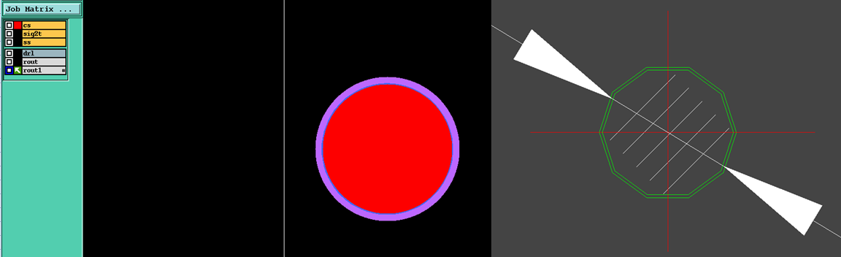
- 基材选择
层数≥10或最小孔径0.25或厚径比≥8:1时选用Tg=170℃材料， 其余可选用Tg=150℃材料。
- 过孔工艺
过孔采用阻焊或树脂塞孔：厚径比＞7:1或小于等于φ0.3mm的过孔采用树脂塞孔，其余采用阻焊塞孔；
- 测试
  - 金相切片检测报告；
  - 金相切片图片；
  - 板材COC报告
- 孔铜（多层刚性板）
孔铜min20um，平均25um
- 凹蚀（多层刚性板）
凹蚀深度在0.005mm～0.08mm之间，最佳为0.013mm
- 标记（常规刚性板）
  - 加快捷标记、周期（周年） 、序列号（从001开始顺延 ）；
  - 尺寸小加不下和不印字符的不用印快捷标记、周期、序列号。

CAM部分：

MI部分
- 过孔树脂塞孔功能检查备注：包覆铜和盖覆铜最小厚度为12μm；包覆距离不小于25μm；
2、功能检查、内包装备注：提供盖兴森章的相应批次的原材料复验合格证明；

